附件

广州市环境执法监管服务平台

信息公开填报操作手册

1. 打开谷歌浏览器（Google Chrome），在地址栏处输入网址：

http://210.72.1.33:8013/gzydzf2-enterprise

注：如果电脑没有安装谷歌浏览器，可以使用其他浏览器直接输入上述网址进入平台登录页面有谷歌浏览器的下载地址。下载并安装后，使用谷歌浏览器重新登录本系统。

1. 输入用户名、密码，登录系统。**用户名：（企业全称） 默认密码：hj888888**

**\***若2018年已经使用过本系统的企业，需使用现有密码登录。

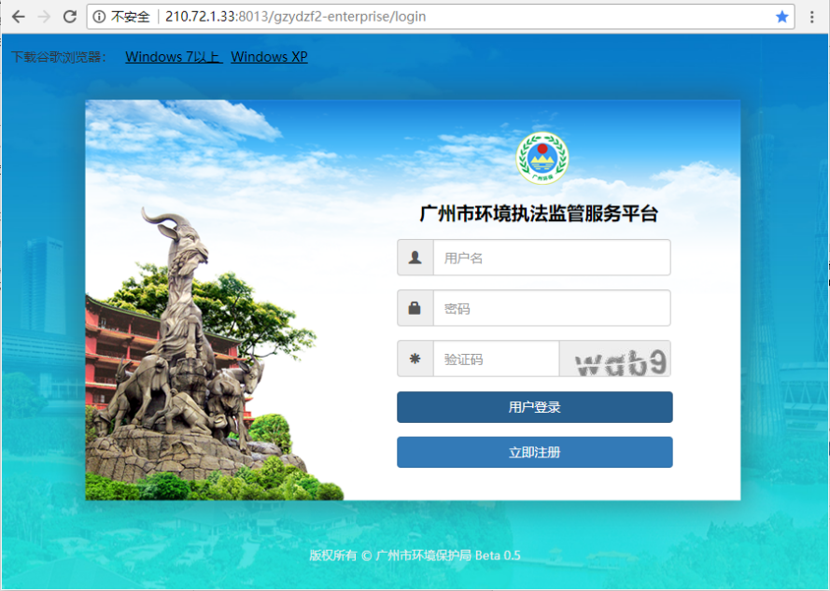

1. 修改密码。进入系统后，点击系统右上角的用户名称，点击“”。

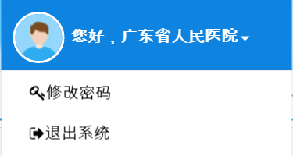 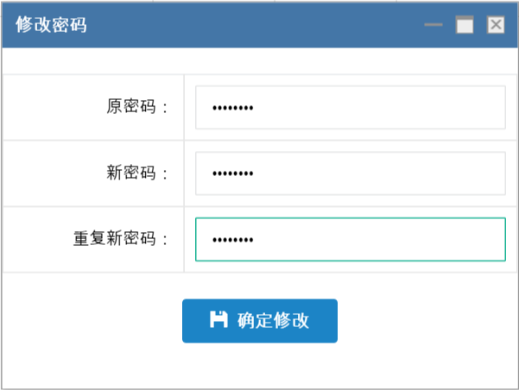

1. 进入系统后，系统默认显示“首页”，里面即是待办业务：

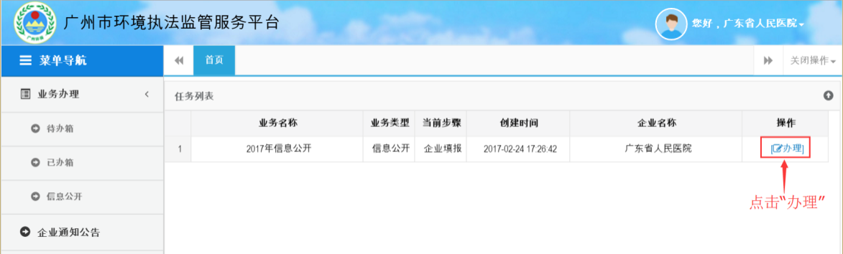

1. 点击，弹出详细的办理界面，根据要求进行填写：

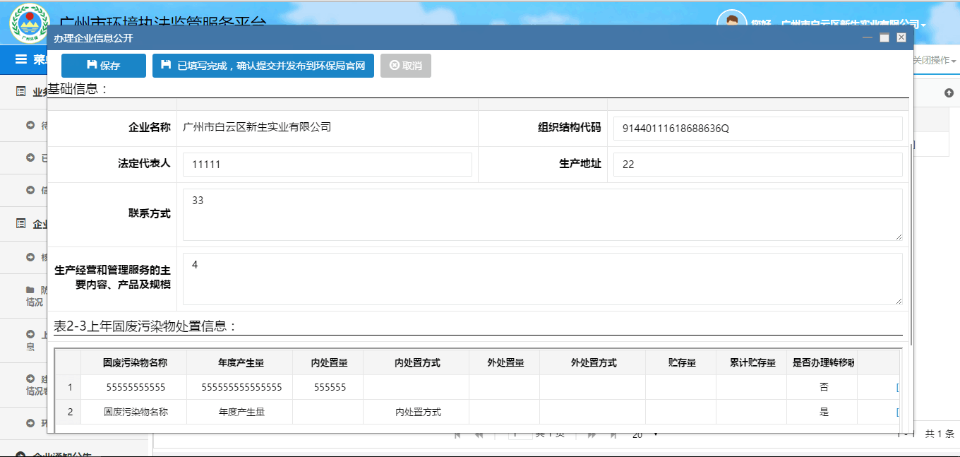

填写完毕后，点击“说明: Y]2K)~JM`RC]I8P8~ZFK]9K”按钮进行提交。

1. 关于验证。在左侧菜单点击“信息公开”菜单，找到您所填报的企业，如果企业名称为蓝色，且点击能查看您所上传的材料即证明填报、发布成功；如果企业名称为黑色字体，且无超链接，说明没有发布成功。

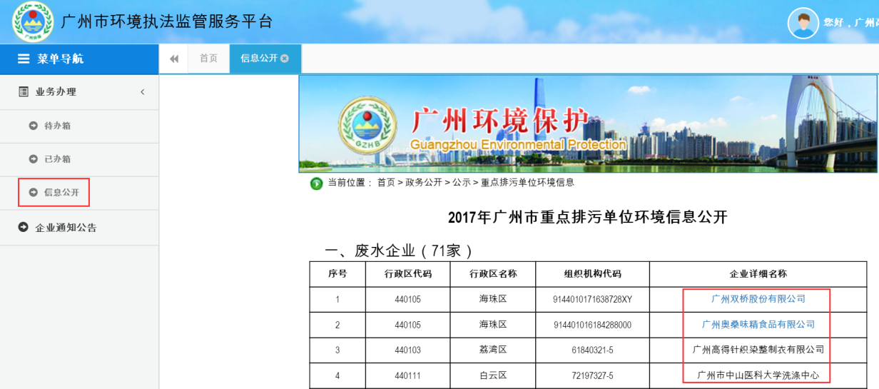

1. 信息公开结果查询。登陆“广州市生态环境局”网站，左侧图片新闻下方“企业环境信息公开”即可查询。查询网址：http://sthjj.gz.gov.cn/gzepb/qyhjbgs/tyglwzlm4_2014.shtml。

8．技术支持。如有系统操作上的疑问，可加入环境执法监管服务平台QQ群，水和大气类重点排污单位加入“环境监管服务平台1”群，群号：169065645；土壤和其他类重点排污单位加入“环境监管服务平台2”，群号：633494426咨询技术人员；属于多个类别的重点排污单位只需加入一个群。